Писательница проведет встречу с жителями Внуковского
13.12.2018

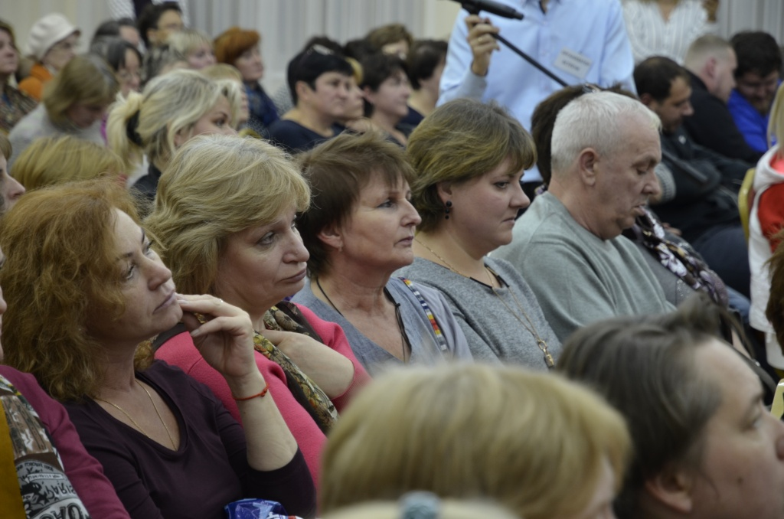
Писательница проведет встречу с жителями Внуковского. Фото: архив
В библиотеке №256 поселения Внуковское 21 декабря состоится встреча с писательницей Еленой Вороновой.
— Автор поделится с участниками мероприятия своими творческими планами. Елена Воронова расскажет, какие фольклорные сюжеты она задействовала в своих произведениях. Стоит отметить, что она известна и как поэт. Гостям во время встречи Елена Воронова прочтет несколько своих стихотворений, — рассказала библиотекарь Виктория Пшеницына.
Она добавила, что все желающие смогут задать автору вопросы после беседы.
Вход свободный. Начало мероприятия в 17:00. Гостей ждут по адресу: поселок Минвнешторга, улица Ленина, дом №23.

Адрес страницы: http://tinao.mos.ru/presscenter/news/detail/7764452.html
Префектура Троицкого и Новомосковского административных округов города Москвы

